**Ejercicio 11 - Cines - BASES DE DATOS – 4AO**

|  |  |
| --- | --- |
| **Alumno:** |  |
| **Fecha:** |  |

1. Generar a partir del Modelo Relacional en *MySQL Workbench* (.wmb) el ***Schema*** utilizando la herramienta ***“Forward Engineer to Database****”.*
2. Agregar manualmente en las tablas los siguientes datos en las tablas correspondientes:

Considerar la integridad referencial entre tablas.

Tabla **Películas**:

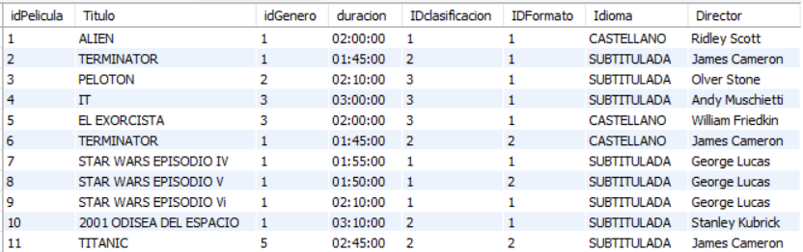

Tabla **Géneros**:

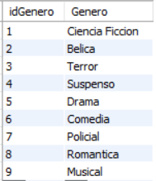

Tabla **Clasificación**:

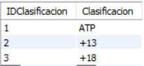

Tabla **Formatos**:

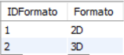

Tabla **Salas**:

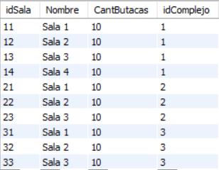

Tabla **Butacas**:

